暨 南 大 学 考 试 试 卷
教  师  填  写 | 2016 - 2017 学年度第 2 学期  课程名称： 复变函数与积分变换  授课教师姓名： 王为民  考试时间:____2016___年___7____月 6 日 |  |  |  |  |  |  |  |  | 课程类别  必修[] 选修[ √ ]
教  师  填  写 |  |  |  |  |  |  |  |  |  | 考试方式  开卷[ ] 闭卷[√ ]
教  师  填  写 |  |  |  |  |  |  |  |  |  | 试卷类别(A、B)  [ A ] 共 7 页
考  生  填  写 | 学院(校) 专业 班(级)  姓名 学号 内招[ ] 外招[ ]
题 号 |  | 一 | 二 | 三 | 四 | 五 | 六 | 七 | 八 | 九 | 十 | 总 分
得 分
得分 | 评阅人 | 一、填空题（共10个空，每空2分，共20分）
1．0是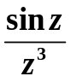的几阶极点？ 。
2．设曲线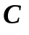为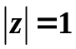，则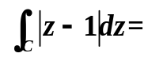 。
3．将点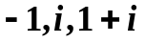依次映成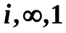的分式线性映射是 。
4．级数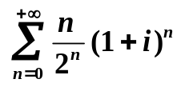是否收敛？ 。
5．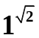的值为 。
6．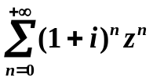的收敛半径为 。
7．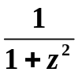在处展开为泰勒级数，其收敛半径为 。
8. 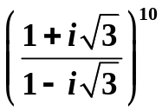的实部是 ，虚部是 ，幅角主值是 。
得分 | 评阅人 | 二、证明题（共2小题，共16分）
- 证明:复平面上的圆周方程具有如下形式：
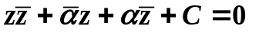，其中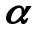为复常数，为实常数。（6分）

- 设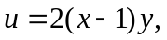证明是平面上的调和函数，并求出它的一个共轭调和函数。（10分）

得分 | 评阅人 | 三、区域变换题（共2小题，共12分）
1.求把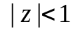映成单位圆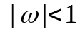的分式线性映射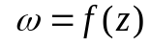，并且满足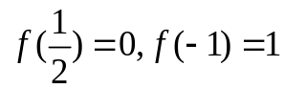。（6分）

2. 求一个将把上半平面映射为下半平面的分式线性映射，并且满足将线段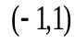映成实轴上的线段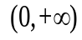。（6分）

得分 | 评阅人 | 四、计算题（共5小题，共36分）
1.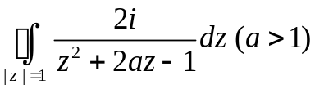（6分）

2．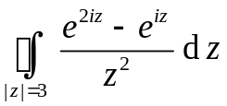（6分）

3．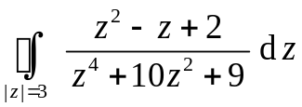（6分）

4.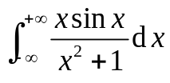 （6分）

5.求函数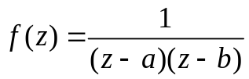在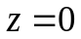处的洛朗展式，其中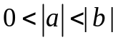，并标明其收敛圆环。（12分）

得分 | 评阅人 | 五、积分变换题（共2小题，共16分）
1. 求函数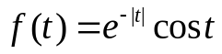的傅立叶变换并推证以下积分结果：
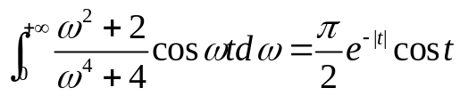（10分）

2.由定义直接计算下面函数的拉普拉斯变换。
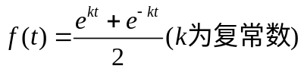（6分）

